Lauda promueve la movilidad sostenible

Inauguración oficial de la nueva parada de autobús «Laudaplatz»

Lauda-Königshofen, 22 de abril de 2024 – Un paso pionero en el fomento de la sostenibilidad en los medios de transporte y los desplazamientos al trabajo: la empresa LAUDA DR. R. WOBSER GMBH & CO. KG, líder mundial en el sector de la regulación exacta de la temperatura, ha inaugurado oficialmente junto con sus socios regionales la nueva parada de autobús «Laudaplatz».

Esta ceremonia marca todo un hito en los esfuerzos de la empresa por ofrecer a sus empleados la posibilidad de desplazarse al trabajo de una forma ecológica y subrayar su compromiso por la protección del medio ambiente. Dr. Gunther Wobser, Presidente & CEO de LAUDA, ha destacado la importancia de esta iniciativa: «Con ella, nuestra misión de integrar la sostenibilidad en todos los aspectos de nuestro comportamiento alcanza un nuevo punto álgido. La nueva parada, justo delante de la puerta de nuestra empresa, es mucho más que una mera medida de infraestructura: es un símbolo de nuestro compromiso por el futuro y una prueba de que vivimos la protección del medio ambiente de una forma activa.»

La parada de autobús conecta a LAUDA directamente con la red pública de transporte de cercanías, gestionada por la empresa Verkehrsgesellschaft Main-Tauber mbH (VGMT), lo cual mejora considerablemente la posibilidad de acceder a la sede de la empresa para los empleados que no tienen vehículo propio. De este modo, no solo los empleados del distrito de Main-Tauber, sino también de la ciudad vecina de Würzburg, así como los visitantes, podrán llegar a la empresa de una forma cómoda y respetuosa con el medio ambiente haciendo uso del transporte público. Por la parada «Laudaplatz» pasan los autobuses de las líneas 942, 943 y 945, con unos horarios adaptados de forma óptima a los horarios de trabajo. Además, para los desplazamientos puntuales fuera de estos horarios, también hay disponible un taxi a demanda. La parada «Laudaplatz» y, con ello, la conexión a la red pública de cercanías es un elemento más de la amplia estrategia de sostenibilidad de LAUDA. Este compromiso se hace patente, entre otras cosas, en la certificación conforme al sistema de gestión medioambiental ISO 14001 y el ambicioso objetivo de alcanzar la neutralidad de carbono total en 2030.

Dr. Mario Englert, Director General de LAUDA, subraya la relevancia de este hito: «En unos tiempos en los que superar el cambio climático nos exige actuar a todos, celebramos la instalación y puesta en servicio de la parada de autobús Laudaplatz». «Es otro paso pequeño, pero importante en nuestro camino hacia la reducción de nuestra huella ecológica y la redefinición de la movilidad en esta región que alberga un gran potencial. Esta parada también es una ventaja para nosotros a la hora de conseguir personal de los alrededores y del área metropolitana colindante.»

Ya en el año 2023, con la introducción de una oferta de «carsharing» con coches eléctricos de la empresa para los empleados y la población, LAUDA asumió un papel pionero en el fomento de los medios de transporte sostenibles, y ahora, además de JobRad, ofrece otra posibilidad para llegar al trabajo de forma respetuosa con el medio ambiente. Además, la nueva parada de autobús también es un testimonio visible de la exitosa colaboración entre la empresa LAUDA, la administración local de Lauda-Königshofen y la empresa VGMT. El enfoque integrador que ha llevado a hacer esto realidad demuestra lo que se puede conseguir con el compromiso común y la disposición para la innovación. En la ceremonia de inauguración participaron Thorsten Haas, Director General de VGMT, Hubert Segeritz, teniente de alcalde del municipio de Lauda-Königshofen y Christoph Kraus, agente de fomento económico de Lauda-Königshofen.
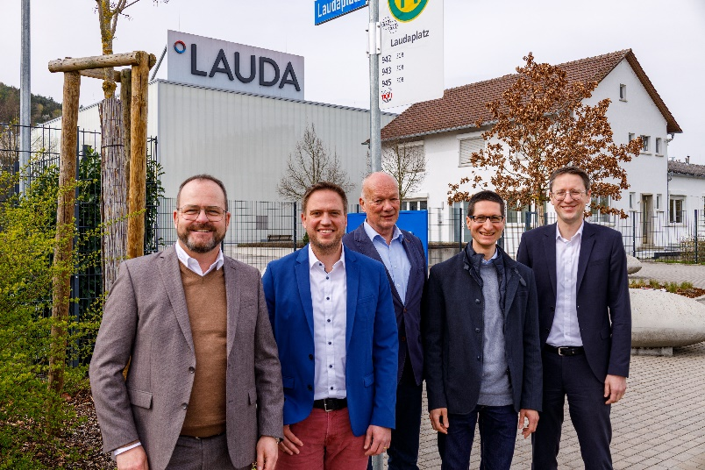

Imagen: En la inauguración oficial de la parada de autobús «Laudaplatz» se vieron caras de satisfacción en todos los implicados en el proyecto, de izda. a dcha.: Dr. Gunther Wobser, Presidente & CEO de LAUDA, Thorsten Haas, Director General de Verkehrsgesellschaft Main-Tauber mbH, Hubert Segeritz, teniente de alcalde del municipio de Lauda-Königshofen, Christoph Kraus, Director del área de promoción económica de la ciudad de Lauda-Königshofen, y Dr. Mario Englert, Director General de LAUDA. © LAUDA

Somos LAUDA, líderes mundiales en el sector de la regulación exacta de la temperatura. Nuestros equipos e instalaciones de termorregulación son la parte fundamental de aplicaciones importantes y contribuyen a mejorar el futuro. Somos un proveedor integral y garantizamos la temperatura óptima en la investigación, la producción y el control de calidad. Somos el socio en el que confiar para la electromovilidad, el hidrógeno, las industrias química, farmacéutica/biotecnológica y de semiconductores, así como de la tecnología médica. Gracias a nuestro asesoramiento competente y a unas soluciones innovadoras, llevamos casi 70 años entusiasmando cada día de nuevo a nuestros clientes de todo el mundo.

En la empresa, también vamos siempre un paso por delante. Impulsamos a nuestros empleados y nos desafiamos constantemente: por un futuro mejor que forjamos juntos.

Contacto de prensa
Con mucho gusto proporcionamos a la prensa información ya preparada acerca de nuestra empresa, la LAUDA FabrikGalerie y nuestros proyectos en el ámbito del fomento de la innovación, la digitalización y la gestión de ideas. Estamos deseando mantener una comunicación abierta con usted. ¡Póngase en contacto con nosotros!

CHRISTOPH MUHR
Jefe de comunicación corporativa
T + 49 (0) 9343 503-349
christoph.muhr@lauda.de

LAUDA DR. R. WOBSER GMBH & CO. KG, Laudaplatz 1, 97922 Lauda-Königshofen, Alemania. Sociedad comanditaria: Sede Lauda-Königshofen Tribunal de registro Mannheim HRA 560069. Socio comanditario: LAUDA DR. R. WOBSER Verwaltungs-GmbH, Sede Lauda-Königshofen, tribunal de registro Mannheim HRB 560226 Directores Generales: Dr. Gunther Wobser (Presidente & CEO), Dr. Mario Englert (CFO), Dr. Ralf Hermann (CSO), Dr. Marc Stricker (COO)

